**江苏省仪征中学2023-2024学年度第一学期高一地理学科导学案**

**第一节 走进桂林山水**

研制人：秦文俊 审核人：刘永飞

班级：_____ 姓名：______学号：___ 授课日期：_____年___月___日

**【瞄准课标，明确考向】**

|  |  |
| --- | --- |
| **课程标准** | **学习目标** |
| 1. 通过野外观察或运用视频、图像，识别3～4种地貌，描述其景观的主要特点。 | 1. 认识地面喀斯特地貌及地下喀斯特地貌。 2. 了解主要喀斯特地貌的特征及成因。 |

**【导读——读教材识基础】**

任务一：20元人民币背面的风景照取材于哪里？反映了哪种地貌类型？



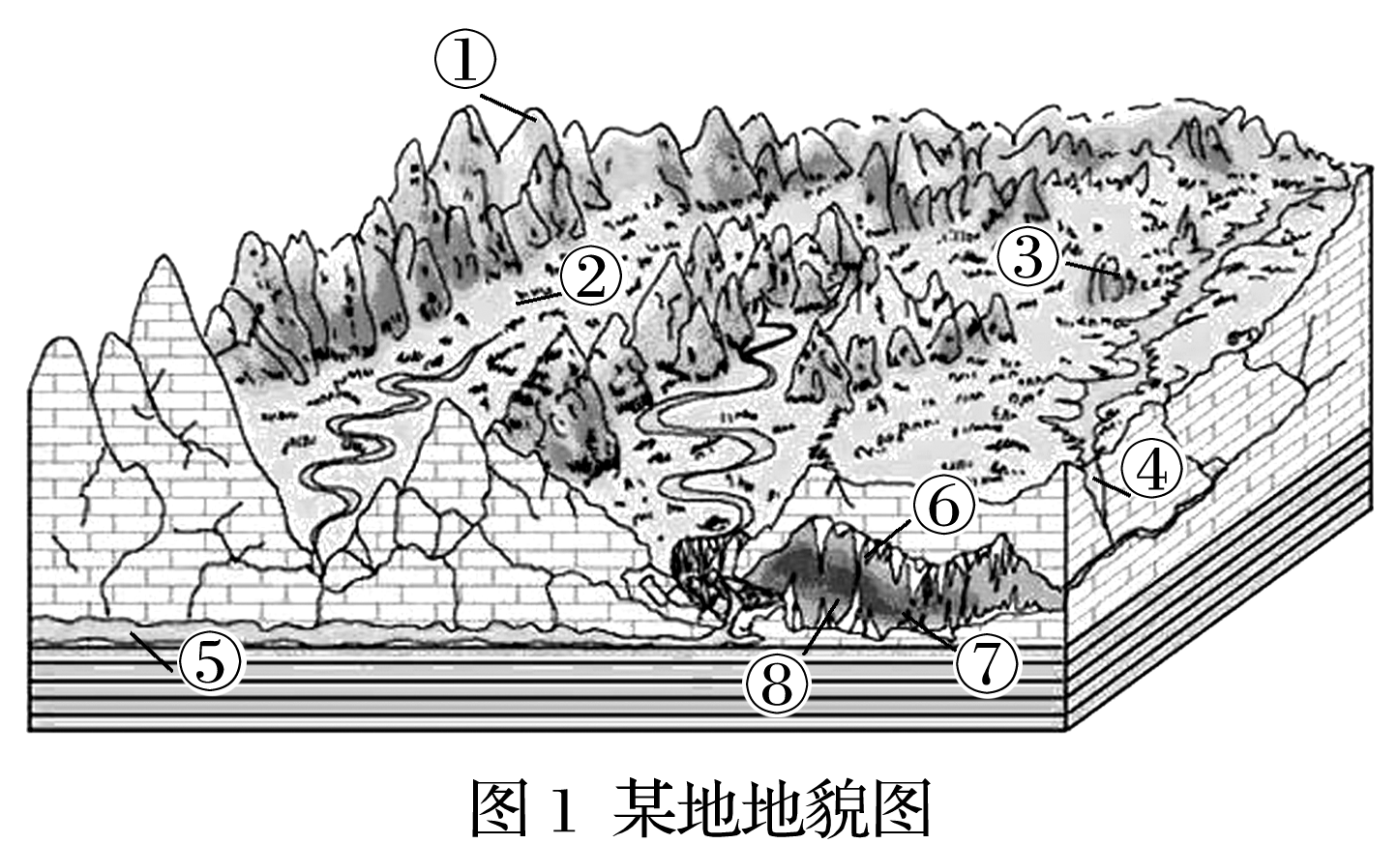任务二：认识喀斯特地貌及地下喀斯特地貌

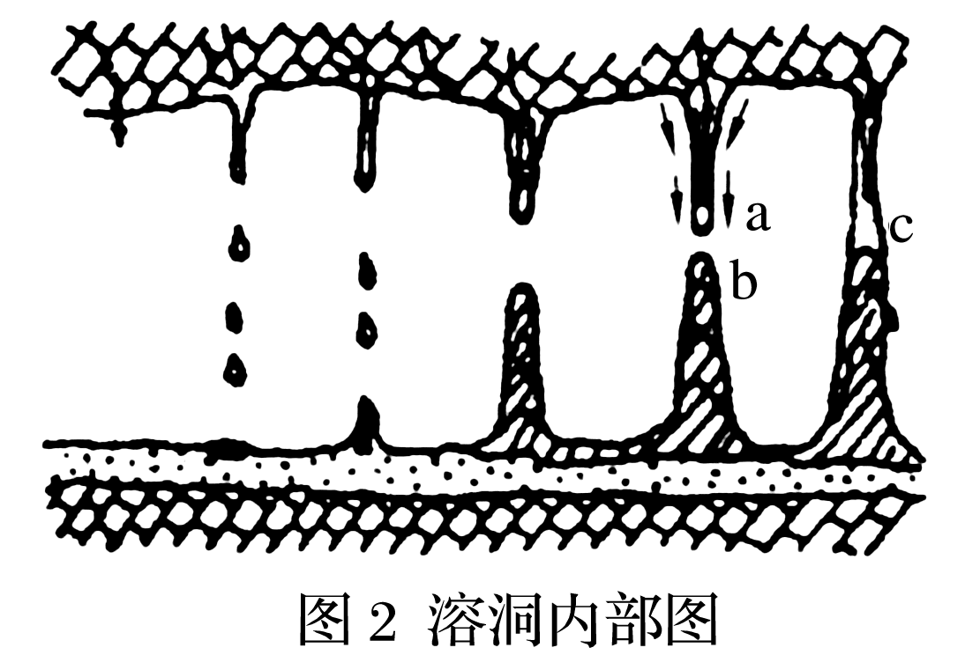1．读图1，写出图中数字代表的地貌名称。

①______________，②______________，⑤________________。

2．图1所示地貌在我国___________地区(主要地形区)分布广泛。

3．图2中a是____________，b是____________，c是____________。

4．图示地区主要的岩石类型和该处地貌形成的主要作用分别是什么？

**【导学——培素养引价值】**

任务三：喀斯特地貌形成过程及影响

材料：安徽省某山（118°E，31°N附近）是国家地质公园和国家4A级旅游景区，境内海拔多在50米到450米之间，是华东地区规模最大的喀斯特地貌景观区。丙图为“该山景观图”。丁图为“该山喀斯特地貌成因过程图”（顺序已被打乱）。

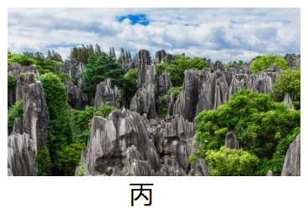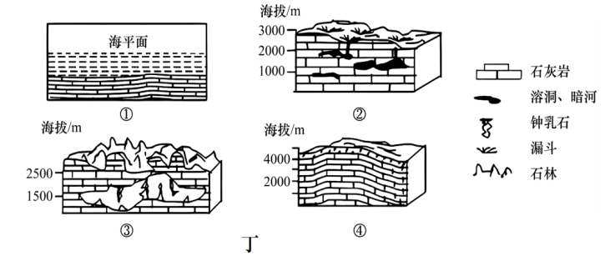

(1)根据材料二判断，该山喀斯特地貌发育过程（丁图）的先后排序是 __________ ，图中石林的形成受__________ 作用影响。

(2)说明该山喀斯特地貌发育的形成条件。

(3)简析丙图所示地貌对当地社会经济活动的影响。

**【导思——析问题提能力】**

**案例探究：**“热喀斯特地貌”与“普通喀斯特地貌”

喀斯特地貌是世界上一种非常独特的地貌类型，贵州省位于石灰岩广布的云贵高原，喀斯特地貌典型且分布广泛。贵州为亚热带季风气候，夏季平均气温22℃-25℃，冬季平均气温3℃-6℃，年降水量大于1100mm。下图示意贵州境内某喀斯特峰丛山地。

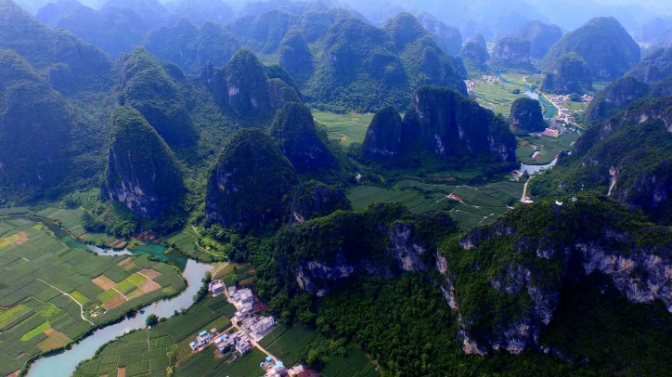

1. 贵州省喀斯特地貌发育典型、分布广泛，从岩石和气候条件分析其形成原因。
2. 说明图示地区经济发展水平往往较低的原因。

热融地貌指在多年冻土和冰川区，由于气温和地温升高，部分冰块融化产生类似石灰岩区的岩溶现象，又称“热喀斯特地貌”。如冰洞、冰塔、热融坍陷、热融洼地等，是由地下冰融化而造成的地面下沉和滑塌，又称热融。

(3)比较“热喀斯特地貌”与“普通喀斯特地貌”地表形态和成因的异同点。

**【导练——解例题找方法】**

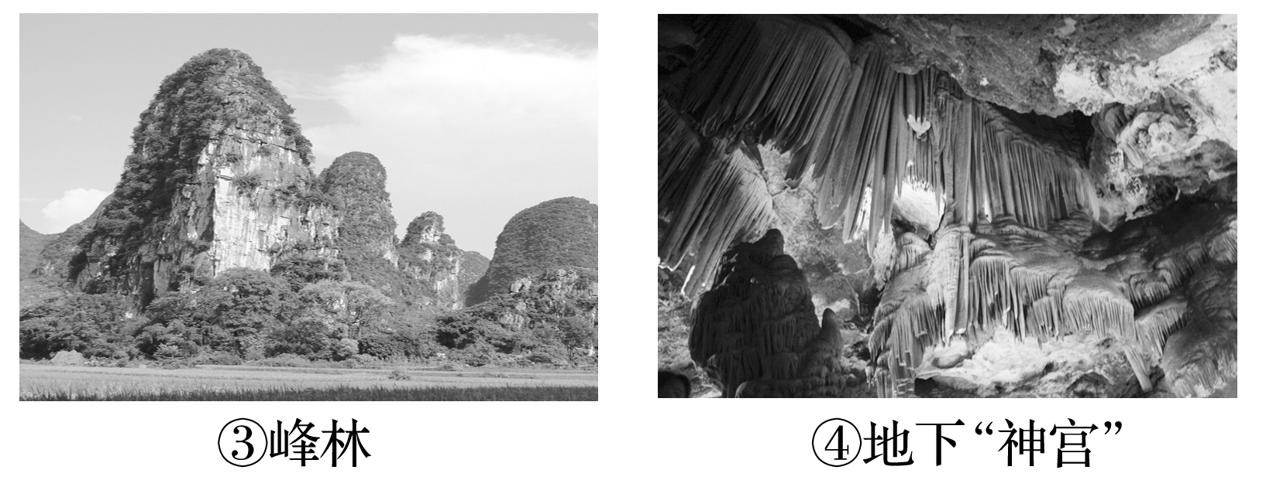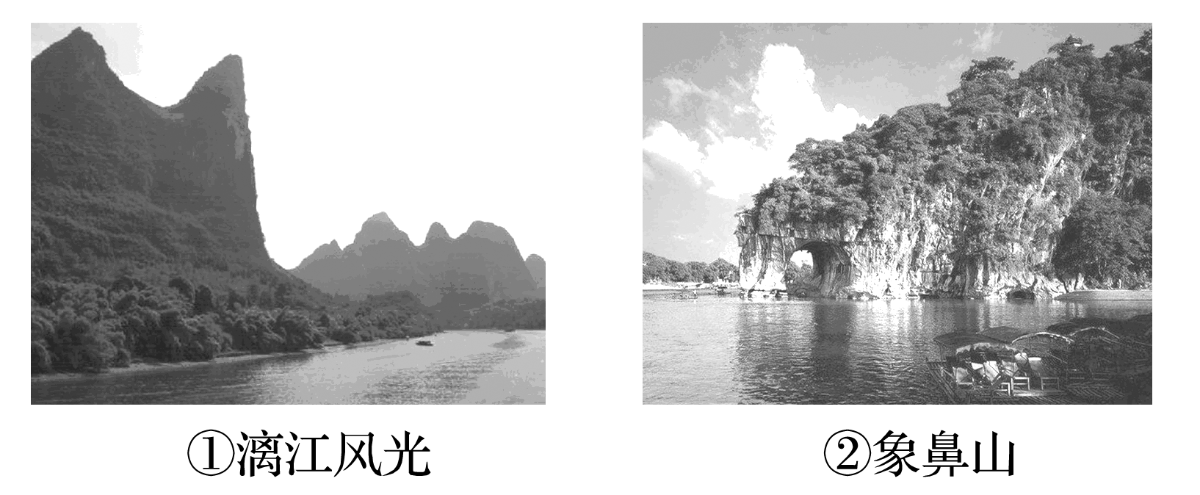古往今来，“桂林山水甲天下”不知唤起了多少人对桂林山水的向往。读图回答1～3题。

1．图中属于地面喀斯特地貌的是 (　　)

A．①②③ B．②③④ C．①②④ D．①③④

2．图中景观主要与喀斯特淀积作用有关的是 (　　)

A．① B．② C．③ D．④

3．景观④的代表性喀斯特地貌形态有(　　)

A．石芽、漏斗、溶沟 B．石钟乳、石笋、石柱

C．天生桥、石林、洼地 D．溶洞、地下河、峰丛

下图为“我国某地地质地貌示意图”。

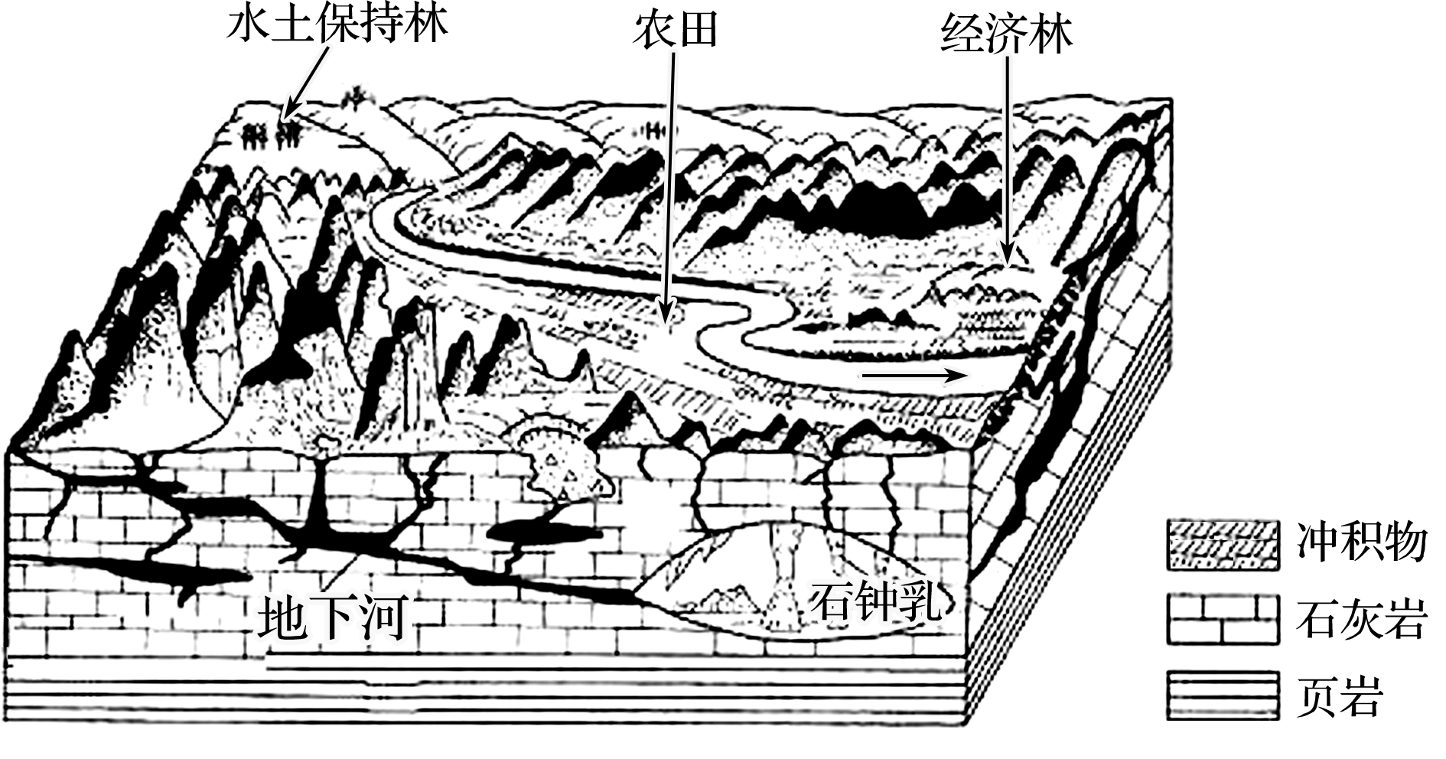

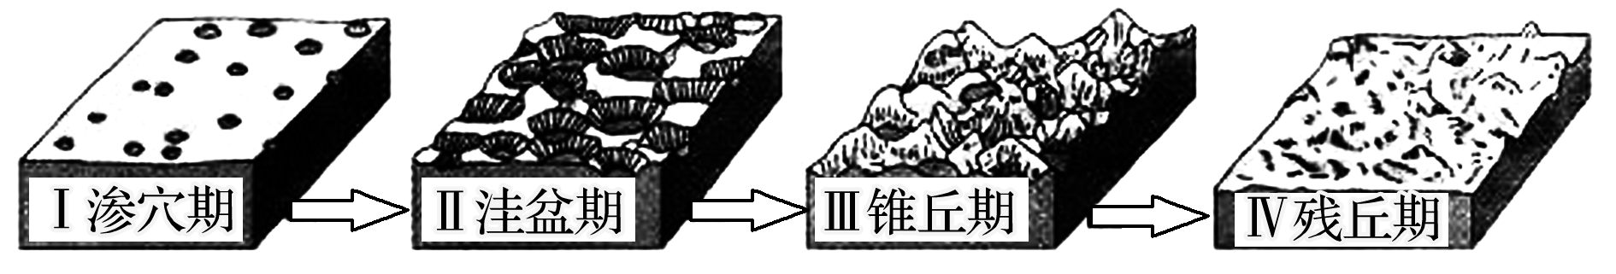4．该地区地貌景观一般会历经下图所示的四个演变阶段，目前该地区地貌所处的演变阶段是(　　)

A．渗穴期 B．洼盆期 C．锥丘期 D．残丘期

5．该地山区难以生长高大的树木，其原因是(　　)

①气候冷湿　 ②土层浅薄 ③人为破坏严重　 ④地下水埋藏深

A．①② B．③④ C．①③ D．②④

**【拓思维，建体系】**